Projet Bases de données Rapport

Petite présentation du site web:
On arrive sur la page d'accueil où on demande à l'utilisateur de se connecter/créer un compte. En créant son compte , on enregistre son utilisateur et mot de passe dans la base de donnée. Lorsqu'on se connecte , on arrive sur notre profile et on a la possibilité de voir ses stats ou de créer. Dans l'option créer chaque bouton permet de créer quelque chose dans le jeu.
Schéma MCD :

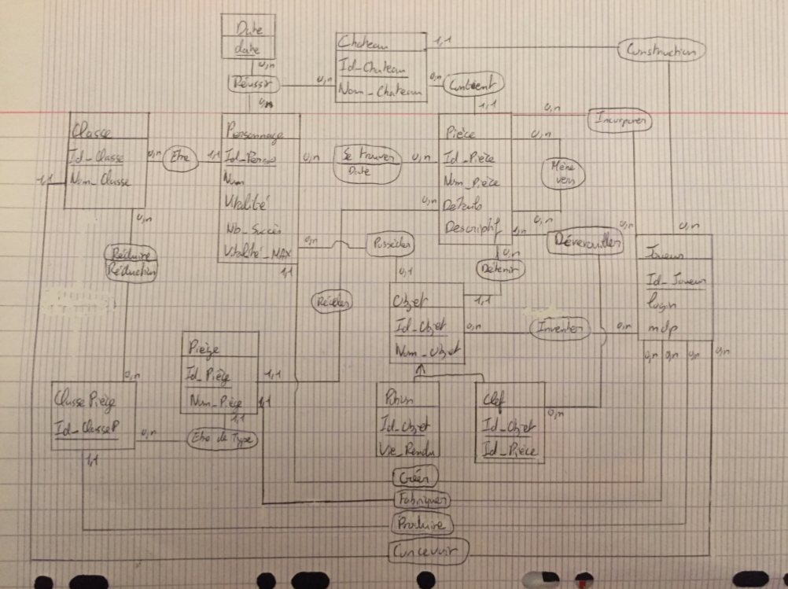

Schéma Relationnel :

Relations :

● joueur(id_joueur, login, mdp)

● chateau(id_chateau, nom_chateau, id_createur)

● piece(id_piece, nom_piece, descriptif, indices, id_chateau, id_createur)

● classe(id_classe, nom_classe, id_createur)

● personnage(id_perso, nom_perso, vitalite_max, vitalite, id_classe, id_createur)

● objet(id_objet, nom_objet, id_piece, id_createur)

● potion(#id_objet=>objet, vie_rendue)

● clef(#id_objet=>objet, id_clef)

● classe_piege(id_classe_piege, nom_classe_piege, id_createur)

● piege(id_piege, nom_piege, id_classe_piege, degats, id_createur)

● se_trouver(id_perso, id_piece, date)

● reussir(id_perso, id_chateau, date)

● reduire(id_classe, id_classe_piege, reduction)

● deverouiller(id_clef, id_piece)

● mener_sur(id_piece_depart, id_piece_arrivee)

● explorer(id_chateau, id_joueur, timestamp)

● posseder(id_joueur, id_objet)

● sortie(id_piece, id_sortie)

Foreign Key :

id_createur dans chateau fait référence à id_joueur dans joueur

id_createur dans piece fait référence à id_joueur dans joueur

id_chateau dans piece fait référence à id_chateau dans chateau

id_createur dans classe fait référence à id_joueur dans joueur

id_createur dans personnage fait référence à id_joueur dans joueur

id_classe dans personnage fait référence à id_classe dans classe

id_createur dans objet fait référence à id_joueur dans joueur

id_piece dans objet fait référence à id_piece dans piece

id_possesseur dans objet fait référence à id_perso dans personnage

id_createur dans classe_piege fait référence à id_joueur dans joueur

id_createur dans piege fait référence à id_joueur dans joueur

id_classe_piege dans piege fait référence à id_classe_piege dans classe_piege

id_perso dans se_trouver fait référence à id_perso dans personnage

id_piece dans se_trouver fait référence à id_piece dans piece

id_perso dans reussir fait référence à id_perso dans personnage

Id_chateau dans explorer fait référence à id_chateau dans chateau

id_joueur dans explorer fait référence à id_joueur dans joueur

id_joueur dans posseder fait référence à id_joueur dans joueur

id_objet dans posseder fait référence à id_objet dans objet

id_piece dans sortie fait référence à id_piece dans piece

Choix, types et contraintes :

Types :
Pour les PRIMARY KEY nous avons choisi d'utiliser le type int.

NOT NULL :
Tous les attributs (sauf l'attribut id_possesseur de la table objet) doivent respecter la contraintes NOT NULL.

UNIQUE :
Les attributs login, nom_chateau et nom_perso appartenant respectivement aux tables joueur, chateau et personnage doivent respecter la contrainte UNIQUE.

CHECK :

L'attribut vitalite_max de la table personnage doit respecter la contrainte CHECK en étant strictement supérieur à 0.

L'attribut vitalite de la table personnage doit respecter la contrainte CHECK en étant compris entre 0 et l'attribut vitalite_max de la table personnage.

L'attribut vie_rendue de la table potion doit respecter la contrainte CHECK en étant strictement supérieur à 0.

L'attribut degat de la table piege doit respecter la contrainte CHECK en étant strictement supérieur à 0.

L'attribut reduction de la table reduire doit respecter la contrainte CHECK en étant strictement supérieur à 0

Presentation du site:
-On a un fichier verif qui vérifie qu'on est bien connecté à chaque changement de page.
-En ouvrant la page accueil.php, on peut décider de se connecter ou de créer un compte. Lorsqu'on crée un compte , on demande à l'utilisateur un id et un mot de passe. On vérifie d'abord que l'id n'est pas dans la base de donnée ensuite on convertit le mot de passe en md5 puis on l'ajoute dans la base de donnée.
-En se connectant au site , les logs passent par le fichier connexion.inc.php pour vérifier si ces logs sont bien dans la base de donnée.
-On arrive ensuite sur le profile avec 3 boutons : regarder ses stats , créer et se déconnecter .

-En cliquant sur stats on peut voir dans un tableau les personnages , les châteaux et les joueurs . Il y'a notamment une barre de recherche pour chaque tableau. Selon la tableau cliqué, on est redirigé vers la page des stats correspondantes à l'élément.
-En appuyant sur le bouton créer , on arrive sur la page de création avec plusieurs boutons : Un personnage , un château , une pièce, une classe_piege, la réduction de la classe_piege, une classe, le changement de pièce (mener_vers) , la création des objets , des potions , des clefs et les types_objets.
A chaque fin de création on l'insère dans la base de donnée avec son id_createur

-Lors de la création du château , on demande à l'utilisateur seulement le nom du château.

-En créant une classe , on demande à l'utilisateur le nom de la classe ensuite on doit cliquer sur créer classe_piege , on choisit le nom de la classe_piege. A l'aide de ces données on lie la classe et classe piège en entrant le nombre de dégât réduit dans la page créer réduction.
-Le fichier mener_vers permet de créer un lien entre 2 pièces , passer du premier salle a la deuxième.
-Pour créer un personnage , l'utilisateur lui choisit un nom et une classe qu'il a créé.
-Pour créer un objet , on doit tout d'abord créer une classe_objet ensuite on retourne sur la page objet où on demande à l'utilisateur de choisir un château , une pièce et le type_objet. Si on choisit potion ou clef , cela nous ramène à une autre page.
Dans la page clef , on choisit une id_piece . Cette clef permettra de déverrouiller cette pièce.
Dans la page potion , on choisit un nom et le nombre de point de vie rendu.
-Dans la page de création de pièce on demande à l'utilisateur le nom de la pièce , sa description , les indices et s’il veut que cette salle soit une sortie ou non.

Les choix fait à chaque étape :

Choix :

Pour toutes les tables dont les éléments sont créés par un seul et unique joueur, nous avons choisi de mettre l'id du créateur en attribut des-dites table plutôt que de créer une table pour les mettre en relation.

Les clefs et les potions étant simplement des objets avec un attribut en plus, nous avons décidé d'avoir recours à l'héritage et de faire hériter la table clef et la table potion de la table objet

Un clef pouvant ouvrir plusieurs pieces nous avons dont créé une table déverrouiller ayant pour PRIMARY KEY l'id de la piece et l'id de la clef

Afin de pouvoir suivre l'avancement du joueur et ses statistiques nous avons ajouté un attribut de type date aux PRIMARY KEY des tables se_trouver et reussir.
On a enlevé les id_possesseur car il y avait des NULL.

Piste d’extension :

Utilisation des objets dans le jeu.
Un rendu graphique du jeu et une implémentation du jeu sur python avec upemtk.
Régler le problème du bouton déconnexion qui ne marche pas pour une raison inconnue dans certaine page.

Répartition du travail:

Frédéric : Le rapport , un css , l’html , quelques php de création
Lorris : un css , les requêtes les plus complexes en php , l’accueil , stats et account.
Nous avons fait tout le projet avec un partage d’écran et en appel vocal.

